**AUTÓMATA BIOBAC MANUAL DE INSTRUCCIONES**

### INTRODUCCIÓN

#### Bienvenida

Los sistemas de **Autómatas BIOBAC** son productos de alta calidad, adaptados para numerosas aplicaciones que prevén una regulación temporizada de la dosificación.

Gracias a una programación sencilla e intuitiva, se utilizan muy fácilmente.

####  Lea atentamente este manual, prestando una atención particular a las advertencias y a las precauciones. Respetar siempre los procedimientos de seguridad necesarios, incluido llevar ropa de protección y utilizar protecciones adecuadas para el rostro y los ojos.

 **Antes de empezar la instalación, leer el manual y seleccionar el modo de funcionamiento:**

* 1. **Contenido del embalaje**

Antes de empezar, controlar que embalaje incluya lo siguiente:

* + 1. AUTÓMATA BIOBAC
    2. Tubería de 4 m (12 ft) en PVC 4x6 mm (¼” OD, de diámetro exterior)
    3. Tacos de fijación + tornillos
    4. Peso en cerámica + filtro de aspiración
    5. Válvula anti-retorno en FPM (3/8" GAS)
    6. Conexión para válvula anti-retorno
    7. Brida de montaje para PSS3 = 50 mm (2” pulgadas)
    8. Conexión de inyección
    9. Placa de fijación

#### Características técnicas H I

Alimentación: 100-240 VCA Consumo: 8 W



Caudal: 12 l/h (6,8 oz)

Contrapresión máx: 1,5 bares (22 PSI)

**Enter**

Prog

**Esc**

Set

Nivel de protección del sistema: la caja del Drenaje Plus presenta una alta impermeabilidad y la parte electrónica en el interior de la caja está dotada de una protección adicional.

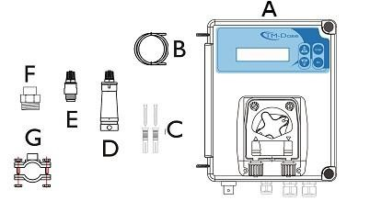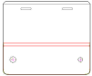

Dimensiones: Alt 234 x Larg 162 x Anch 108 mm (Alt 9,2" x Larg 6,4" x P 4,3")

Peso: 1 Kg (2,2 lbs).

#### Advertencias

 **Leer atentamente este manual antes de empezar la instalación y la puesta en marcha del sistema Autómata BIOBAC.**

 **Utilizar los parámetros de instalación y de programación indicados en este manual.**

 **Para todas las conexiones, consultar el esquema del circuito de control indicado en este manual.**

 **ATENCIÓN: Respetar siempre los procedimientos de seguridad necesarios, incluido lo relativo al uso de protecciones adecuadas para el rostro, los ojos, las manos y la ropa.**

 **ATENCIÓN: Durante la instalación o el mantenimiento de este aparato, desconectar siempre la alimentación.**

 **Como nuestros esfuerzos para la mejora de la calidad son constantes, nos reservamos el derecho de aportar en cualquier momento y sin previo aviso, modificaciones a nuestros productos.**

 **El incumplimiento de las normas indicadas en este manual, podría dañar las cosas o las personas, comprometer su funcionamiento o dañar el aparato.**

**1.5** **Material necesario para la instalación**

 **Un kit de instalación está disponible (ver el apartado Mantenimiento & Accesorios).**

1. **INSTALACIÓN Y REGULACIONES**

Antes de empezar la instalación, cumplir todas las disposiciones legales aplicables en materia de conexiones hidráulicas y eléctricas, y asegurarse de que el sistema está instalado de forma segura y correcta.

####  ATENCIÓN: No instalar el dispositivo en posición expuesta a fuentes directas de vapor.

**Esto puede provocar cortocircuitos y dañar el dispositivo de forma permanente.**

 **ATENCIÓN: Antes de realizar la intervención o antes de cualquier intervención en el dispositivo de dosificación, asegurarse de que la alimentación esté cortada.**

* 1. 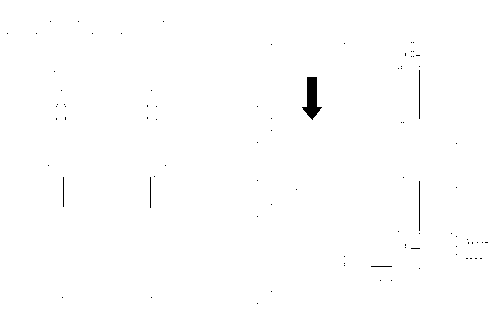**Montaje del sistema**

 Aplicar el sistema en el muro utilizando las fijaciones y los tornillos suministrados

Determinar una posición adaptada para el sistema

Utilizando la fijación como plantilla, marcar la posición de los agujeros para la fijación del sistema en el muro

Insertar los elementos de fijación en los agujeros.

Fijar la brida en su posición (lado plano contra el muro, con los agujeros abajo) utilizando el material suministrado en el embalaje.

#### Conexiones hidráulicas

Para la bomba, seguir el siguiente procedimiento de instalación:

##### Imagen 1

Línea de aspiración - Ensamblar el filtro de aspiración a insertar en el depósito de producto químico (ver figura 2). –

Introducir la tubería en PVC de 4x6 mm (1/4" OD, de diámetro exterior) en el peso en cerámica.



Conectar la tubería en PVC a la conexión ranurada del filtro de plástico. Deslizar el peso en cerámica de modo a fijar la conexión.

Encajar el filtro y la tubería dentro del recipiente del producto químico hasta

alcanzar el fondo de éste.

Conectar la otra extremidad de la tubería a la conexión de aspiración de la bomba.

####  Limpiar periódicamente el filtro de los residuos eventuales.

##### Imagen 2

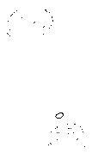

 Línea de retorno – Conectar la tubería en PVC del lado del retorno de la bomba. Conectar la otra extremidad a la válvula de controlo a la conexión de inyección.

 Están incluidos los componentes siguientes:

* 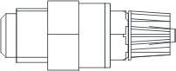válvula de control en FPM:

##### Roscas: Estándar 3/8”

***Dimensión de la broca del taladro: 14 mm (9/16”)***

* Conexión de inyección



##### Roscas: Estándar 1/8”

|  |  |  |
| --- | --- | --- |
|  |  |  |
|  |

***Dimensión de la broca del taladro: 8,5 mm (5/16”)***

* Adaptador

##### Roscas: 3/8" Hembra Estándar - 1/2" Macho Estándar

* 1. **Conexiones eléctricas**

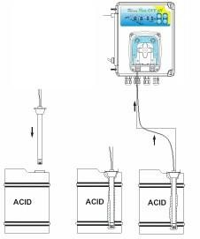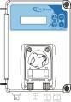

**Enter**

**2**

Prog

**Esc**

Set

## 4

Level

|  |  |
| --- | --- |
|  |  |
|  |  |

|  |  |
| --- | --- |
|  |  |
|  |  |

**3**

Flow

Relay

L N

|  |  |  |
| --- | --- | --- |
|  |  | |
|  |  |  |
|  | | |
|  | | |

**1**

|  |  |
| --- | --- |
|  |  |
|  |  |

Not Used Not Used

100...240 Vac

External signal 24....240 Vac

1) Conectar el cable de alimentación a un alimentador o un enchufe eléctrico (100-240 Vca), utilizando una clavija adaptada.

1. Se trata de un contacto libre de potencial que arranca antes, después, o durante la dosificación. Se utiliza para controlar un sistema externo.
2. Se puede conectar una señal externa (24-240 Vca) al conector Flow. Esta entrada se conecta a la función Flow (caudal); cuando está activada (ON), permite activar la dosificación en caso de presencia de una señal externa.

4) Se puede conectar una sonda de nivel (opcional) al conector "Level".

#### Puesta en servicio del sistema

Después de poner bajo tensión el sistema (ON), éste pide que se programen los siguientes parámetros:

1. idioma (se puede elegir entre EN, IT, FR, DE, ES);
2. regulación de la hora;
3. unidad de medida (se puede elegir entre ml y oz).

#### Arranque

Con el interruptor de la derecha en la posición ON (sistema activado), pulsar en la tecla **Flecha ARRIBA** (+) durante al menos 2 segundos, hasta que la bomba empiece a funcionar a la velocidad máxima. Para detener la bomba, pulsar de nuevo en esta misma tecla.

#### Posición modo suspensión

Con el interruptor de la derecha en la posición OFF (O), el sistema está en modo suspensión y los programas no funcionan. Esta tasación puede ser utilizada en caso de mantenimiento o de alarma, sin parar el sistema. El sistema debe estar activado (posición I) para poder ejecutar las operaciones temporizadas corrientes.

**Enter**

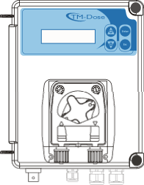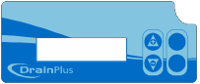

Prog

**Esc**

Set

Interruptor de parada

#### PROGRAMACIÓN

Programar el sistema (interruptor de la derecha en posición ON):

para acceder al menú Programación, pulsar en la tecla ***Set*** durante al menos 3 segundos.

Cuando se ha programado una contraseña diferente de 0, el sistema pide que se introduzca antes de acceder al menú de programación.

Cuando se suelta la tecla, la pantalla muestra:

|  |  |
| --- | --- |
| ***Visualización*** | ***Descripción*** |
| **Idioma español** | A partir de esta ventana, seleccionar el idioma de visualización del sistema (EN, DE, ES, FR, IT). Para ello, pulsar en la tecla ***Enter***, y después seleccionar el idioma deseado con las teclas ***UP (Flecha ARRIBA)*** y ***DOWN (Flecha ABAJO)***. Pulsar en ***Enter*** para validar. |
| **Reloj**  **Lunes** **10.26am** | A partir de esta ventana, se puede programar la fecha y la hora. Para ello, pulsar en la tecla ***Enter***, y después seleccionar los valores deseados con las teclas ***UP (Flecha ARRIBA)*** y ***DOWN (Flecha ABAJO)***. Pulsar en ***Enter*** para validar. |
| **Unidad de medida ml** | A partir de esta ventana, se puede programar la unidad de medida del sistema: **ml** u **oz.** Para ello, pulsar en la tecla ***Enter***, y después seleccionar los valores deseados con las teclas ***UP (Flecha ARRIBA)* y *DOWN (Flecha ABAJO)***.Pulsar en ***Enter*** para validar. |
| **Relé Off** | El funcionamiento del relé puede ser programa según las siguientes modalidades:  **Func. Alarma:** el relé se activa en mismo tiempo que la alarma.  **Después de Dos. :** el relé se activa en mismo tiempo que el motor y se desactiva con tiempo de retraso con respecto a éste (tiempo regulable entre 0 y 999 s).  **Antes de Dos. :** el relé se activa con un tiempo anticipado con respecto al motor (tiempo regulable entre 0 y 999 s), mientras que se desactiva en mismo tiempo que éste.  **Off:** relé desactivado.  *Si el tiempo es **Después de Dos.** o **Antes de Dos.** el bombeo es "0", el relé entra en funcionamiento en mismo tiempo que la bomba. |
| **Caudal Off** | Se puede activar (on) la función Caudal o desactivarla (off). Para ello, pulsar en la tecla *Enter*, y seleccionar los valores deseados con las teclas *UP (Flecha ARRIBA)* ***y*** *DOWN (Flecha ABAJO)*. Pulsar en ***Enter*** para validar. |
| **Calibración ENTER cal.** | A partir de esta ventana, se pueden programar dosificaciones más precisas gracias al procedimiento de calibración (ver el párr. **3.1 Función de calibración**). |
| **Contraseña 0** | La contraseña puede ser modificada eligiendo un valor incluido entre 0 y 9999. Para ello, pulsar en la tecla *Enter*, y después seleccionar los valores deseados con las teclas *UP (Flecha ARRIBA)* y *DOWN (Flecha ABAJO)*.  Pulsar en ***Enter*** para validar. |

#### Función de calibración

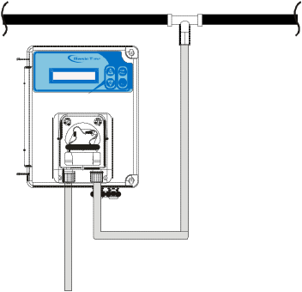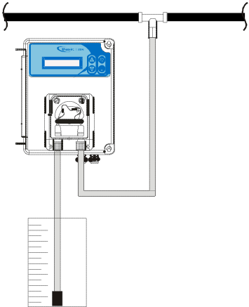

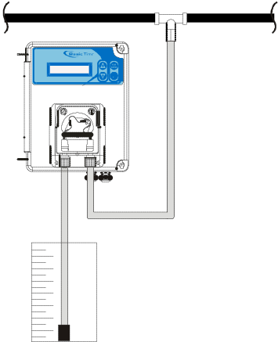**MODO** **MODO**

Para acceder al menú Programación, mantener la tecla ***Set*** pulsada durante al menos 3 segundos; luego, pulsar en la tecla Flecha Arriba o Flecha Abajo hasta que la ventana Calibración aparezca.

Calibración

ENTER para ACTI.

Instalar el sistema completo, utilizando

un recipiente graduado del lado aspiración. Arrancar el sistema

# 1 2 3

Cuando se pulsa la tecla ***Enter***, el motor arranca a 100 % de la velocidad. La pantalla muestra el recuento de los segundos de dosificación:

Cuando se pulsa de nuevo en la tecla ***Enter***, la dosificación se para y

la pantalla muestra:

**MODO**

Calibración

**??? seg**

**¿Cantidad?**

¿¿¿**??? ml**¿¿¿**??? oz**

Para obtener una calibración precisa, se recomienda hacer funcionar el sistema durante al menos 30 segundos.

**Observación:** el tiempo de calibración máximo es de 6 minutos.

Introducir el valor efectivamente dosificado con

las teclas *UP (Flecha ARRIBA) y DOWN (Flecha ABAJO)*. Pulsar en la tecla *Enter* para validar y memorizar.

la calibración de la bomba.

El sistema está calibrado.

Colocar el filtro de aspiración en el depósito del producto químico.

|  |  |
| --- | --- |
|  | el |
|  | |
|  | |
|  | |

# 4 5 6

 La función de calibración permite obtener una dosificación más precisa.

 El sistema ya está calibrado para 12 l/h (6,8 oz/min) con agua y sin ninguna contrapresión. Si se quiere obtener una dosificación específica para una aplicación específica, se debe ejecutar la calibración.

### 4.0 PROGRAMACIÓN

Un programa es la memorización de una dosificación específica. Para programar el sistema, el interruptor debe estar posicionado en ON (I).

Para acceder al menú Programación, pulsar en la tecla ***Prog*** durante al menos 3 segundos.

Cuando se ha programado una contraseña diferente de 0, el sistema pide que se introduzca antes de acceder al menú de programación.

Cuando se sueltan las teclas, la pantalla muestra:

|  |  |  |  |  |
| --- | --- | --- | --- | --- |
|  | **P01** | **on** | **12:00am** | |
| **-------** | | | **C** | **0ml** |

#### Visualización estándar

|  |  |
| --- | --- |
| ***Visualización*** | ***Programación*** |
|  | **1) Número del programa** – Se pueden memorizar 48 programas diferentes. Seleccionar el número del programa por memorizar pulsando en las teclas ***Flecha ARRIBA*** y ***Flecha ABAJO***. Pulsar en ***Enter*** para validar. |
| **P01** **on** **12:00am**  **-------** **C** **0ml** | ***2) Programar la hora de arranque*** *– Programar la hora del inicio de la dosificación con las teclas* ***Flecha ARRIBA*** *y* ***Flecha ABAJO****, y después validar con la tecla* ***Enter****.* |
| **P01** **on** **12:00am**  **-------** **C** **0ml** | 1. **Días de la semana** – Elegir el día de la semana en el que queremos activar los programas con las teclas ***Flecha ARRIBA*** y ***Flecha ABAJO***:    1. = OFF – todos los días    2. L = ON – el lunes    3. _M _ = ON – el martes    4. M_ _ = ON – el miércoles    5. J _ = ON – el jueves    6. V__ = ON – el viernes    7. _S_ = ON – el sábado    8. _S_ = ON – el domingo    9. LMMJV = ON – de lunes a viernes    10. SD = ON – el sábado y el domingo    11. LMMJVS_ = ON – de lunes a sábado    12. LMMJVSD = ON – todos los días Pulsar en ***Enter*** para validar. |
| **P01** **on** **12:00am**  **-------** **C** **0ml** | **4) Cantidad** – Programar la cantidad deseada con las teclas **Flecha ARRIBA y Flecha ABAJO**, y después validar con la tecla **Enter**. La cantidad máxima programable es 18 l o 600 oz.  **\*No olvidad programar la unidad de medida del sistema.** |
| **P01** **Veloc.** **100%**  **Duración** **00:00:00** | **5) Velocidad de la bomba** – Programar la velocidad de la bomba, expresada en porcentaje de 1 a 100 %, con las teclas ***Flecha ARRIBA*** y ***Flecha ABAJO***. La duración de la dosificación se regula automáticamente y la pantalla muestra el tiempo necesario para la dosificación con la velocidad programada abajo a la derecha. Pulsar en ***Enter*** para validar. |

Durante el funcionamiento normal (el interruptor de la derecha está posicionado en "I"), la pantalla indica el recuento de la cantidad por dosificar, que se reduce lentamente hasta alcanzar el final del programa correspondiente.

|  |  |  |  |
| --- | --- | --- | --- |
| **Miér** **14.27** | | **60%** | |
| **PROG 1** | **C** | **846ml** |  |

#### 4.1 Menú Salida

Para salir del Menú de programación, pulsar en la tecla ***Esc****,* el sistema muestra el mensaje:

|  |  |
| --- | --- |
| ***Visualización*** | ***Programación*** |
| **Salir**  **Guardar** | Utilizar las teclas ***Flecha ARRIBA*** y ***Flecha ABAJO*** para elegir si se guarda o no. Pulsar en *Enter* para validar.  *Se puede salir del menú en cualquier momento. De modo que no es necesario hacer desfilar todos los submenús cuando tenemos que programar un solo parámetro. |

### 5.0 ALARMA



|  |  |  |  |  |
| --- | --- | --- | --- | --- |
|  | **Alarma visualizada** | **Descripción** | **Acciones a ejecutar** |  |
| Nivel | Alarma nivel del producto insuficiente | - Restablecer el nivel del producto |
| Caudal | Espera de una señal externa | - Restablecer el caudal |
| Error Parámetro | Error parámetros | **-** Pulsar en ***Enter*** para restaurar los parámetros iniciales |
| Avería reloj | Error reloj | **-** Pulsar en ***Enter*** para restaurar el funcionamiento correcto |
| Para restaurar los parámetros iniciales (por defecto), actuar del siguiente modo:  Desconectar el aparato de la alimentación eléctrica.  Mantener las teclas ***Flecha ARRIBA*** y ***Flecha ABAJO*** pulsadas.  Conectar el aparato a la alimentación eléctrica a la vez que se mantienen pulsadas las teclas ***Flecha ARRIBA*** y  ***Flecha ABAJO***.  El dispositivo muestra:  **Init. Default SI**  Pulsar en las teclas ***Flecha Arriba*** o ***Flecha Abajo*** para no restaurar los parámetros por defecto.  **Init. Default NO**  Pulsar en ***Enter*** para validar.  Parámetros por defecto:  Idioma: Inglés  Hora: Mantener la hora programada Unidad de medida ml  Relé alarma Caudal: off  Contraseña: 0 (No activada) | | | | |

**6** **MANTENIMIENTO Y ACCESORIOS**

#### 6.1 Substitución de la tubería membrana

Asegurarse de que el interruptor de la derecha está posicionado en "**O**", y proceder de la siguiente forma: quitar los tornillos y la tapa de protección de la bomba peristáltica;



colocar la caja de los tornillos mariposa con los dos tornillos en posición vertical;

quitar de su espacio el conector situado a la izquierda de la bomba, y luego tirar de la conexión de la tubería hacia la fachada; cuando se quita la tubería, seguir el recorrido girando manualmente el rodillo en el sentido de las agujas del reloj hasta que sea posible quitar la conexión situada a la derecha de la bomba;

 para volver a montar la conexión, desplazar el porta-rodillo de forma que ambos rodillos estén en posición horizontal uno con respecto al otro;

 empujar hasta el fondo la conexión situada a la izquierda de la bomba, con la parte curva orientada hacia el fondo;

 empujar la conexión de la tubería en su sitio, siguiendo progresivamente el recorrido y girando manualmente el porta-rodillo en el sentido de las agujas del reloj hasta que la conexión de la tubería a la derecha de la bomba se pueda colocar correctamente;

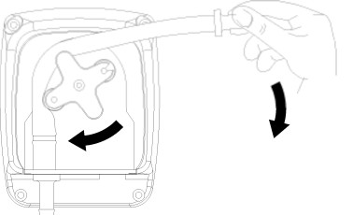 volver a colocar la tapa de protección; colocarla en su sitio con sus tornillos. Aquí, se puede conmutar el interruptor dela derecha en la posición "I".

### GUÍA PARA RESOLVER PROBLEMAS

#### La bomba no se activa:

En los terminales de salida de la bomba, controlar que ningún tornillo esté desajustado o los cables desconectados.



Controlar que la tensión presente en los rodamientos del motor es correcta. Controlar que la cabeza de la bomba no está obstruida.

Controlar la hora de programación, la cantidad y la regulación del reloj.

#### La bomba es demasiado lenta.



Controlar que el porta-rodillos no está bloqueado. Controlar la lubricación de la tubería membrana. La bomba ha sido programada a baja velocidad.

#### La bomba no arranca:



Controlar que no hay agujeros o escapes de aire en la línea de aspiración.

Comprobar que no hay agujeros o fisuras en las tuberías membrana de la bomba. Controlar el nivel de deterioro de las tuberías.

### GUÍA RÁPIDA DE REFERENCIA

#### Arranque

Cuando se pone en servicio el sistema por primera vez, éste pide que se programen los parámetros siguientes:

1. idioma (se puede elegir entre EN, IT, FR, DE, ES);
2. regulación de la hora;
3. unidad de medida (se puede elegir entre ml y oz).

#### Arranque

Después de realizar las conexiones hidráulicas, mantener la tecla **Flecha ARRIBA** pulsada durante al menos 2 segundos, hasta que la bomba empiece a funcionar a la velocidad máxima. Para detener la bomba, pulsar de nuevo en esta misma tecla.

#### Calibración

El sistema ya está calibrado para 15 l/h (8 oz/min) con agua y sin ninguna contrapresión: por ello, se recomienda realizar la calibración en todos los casos.

Para realizar la calibración, mantener la tecla Set pulsada durante 3 segundos; luego, hacer desfilar las páginas con las teclas Flecha ARRIBA y Flecha ABAJO hasta que aparezca la ventana "Calibración de la bomba":

#### Menú programación

|  |  |  |  |  |
| --- | --- | --- | --- | --- |
|  | **P01** | **on** | **12:00am** | |
| **-------** | | | **C** | **0ml** |

**P01** **on** **12:00am**

|  |  |  |  |  |  |
| --- | --- | --- | --- | --- | --- |
|  | | | | | **1) Número del programa** – Se pueden memorizar 48 programas diferentes. Seleccionar el número del programa por memorizar pulsando en las teclas ***Flecha ARRIBA*** y ***Flecha ABAJO***.Pulsar en ***Enter*** para validar. |
| **P01** **on** **12:00am**  **-------** **C** **0ml** | | | | | ***2) Programar la hora de arranque*** *– Programar la hora del inicio de la dosificación con las teclas* ***Flecha ARRIBA y Flecha ABAJO****, y después validar con la tecla* ***Enter****.* |
|  | | | | | **3) Días de la semana** – Elegir el día de la semana en el que queremos activar los programas con las teclas ***Flecha ARRIBA*** y ***Flecha ABAJO***.  Pulsar en ***Enter*** para validar. |
|  | **-------** **C** **0ml** | | |  |
|  |  |  |
|  |  | | |  | **4) Cantidad** – Programar la cantidad deseada con las teclas **Flecha ARRIBA y Flecha ABAJO**, y después validar con la tecla **Enter**.  La cantidad máxima programable es 18 l o 600 oz.  **\*No olvidad programar la unidad de medida del sistema.** |
| **P01** **on** **12:00am**  **-------** **C** **0ml** | | | | |
| **P01** **Veloc.** **100%**  **Duración** **00:00:00** | | | | | **5) Velocidad de la bomba** – Programar la velocidad de la bomba, expresada en porcentaje de 1 a 100 %, con las teclas ***Flecha ARRIBA*** y ***Flecha ABAJO*.** La duración de la dosificación se regula automáticamente y **la pantalla muestra el tiempo necesario para la dosificación con la velocidad programada abajo a la derecha**.  Pulsar en ***Enter*** para validar. |

8